Spring

Spring 是干嘛用的，为什么要用 Spring？
我理解Spring的话就是一个容器框架，用来装javaBean，并且可以起到连接作用，比如早期的SSH架构，可以很好的整合其它框架。那与其他框架一样都是为了简化复杂的企业应用开发，核心就是IOC跟AOP，能让我们的开发变得简单， 降低耦合，测试方便。
简单来说，spring是一个轻量级的控制反转和面向切面的容器框架

Spring 是如何管理事务的？
Spring并不直接管理事务，而是提供了多种事务管理器(具体有DataSourceTransactionManger、HibernateTransactionManger、JpaTransactionManger、JtaTransactionManger)，这些事务管理器将事务管理的职责委托给hibernate或者JPA等持久化机制所提供的相关平台框架的事务来实现的。
Spring事务管理器接口为PlatformTransactionManager，通过这个接口 ，spring为各个平台，例如JDBC，Hibernate等都提供了对应的事务管理器，具体的实现就是各平台自己的事情了

Spring 的不同事务传播行为有哪些，干什么用的？
概述：当事务方法被另一个方法调用的时候（调用方法可能没开启事务），需要指定事务概如何传播。例如:方法可能继续在现有事务中运行，也可能开启一个新事务，传播行为定义在每一个方法上

public void methodA(){
methodB();
//doSomething
}
@Transaction(Propagation=XXX)
public void methodB(){
//doSomething
}
代码中methodA()方法嵌套调用了methodB()方法，methodB()的事务传播行为由@Transaction(Propagation=XXX)设置决定。这里需要注意的是methodA()并没有开启事务，某一个事务传播行为修饰的方法并不是必须要在开启事务的外围方法中调用

Spring 事务传播行为有7种
传播行为 | 含义 | 通俗解释
PROPAGATION_REQUIRED | 表示当前方法必须运行在事务中。如果当前事务存在，方法将会在该事务中运行。否则，会启动一个新的事务 | 如果当前没有事务，就新建一个事务，如果已经存在一个事务中，加入到这个事务中。这是最常见的选择。
PROPAGATION_SUPPORTS | 表示当前方法不需要事务上下文，但是如果存在当前事务的话，那么该方法会在这个事务中运行 | 仅支持当前事务，如果当前没有事务，就以非事务方式执行。
PROPAGATION_MANDATORY | 表示该方法必须在事务中运行，如果当前事务不存在，则会抛出一个异常 | 使用当前的事务，如果当前没有事务，就抛出异常。
PROPAGATION_REQUIRED_NEW | 表示当前方法必须运行在它自己的事务中。一个新的事务将被启动。如果存在当前事务，在该方法执行期间，当前事务会被挂起。如果使用JTATransactionManager的话，则需要访问TransactionManager | 新建事务，如果当前存在事务，把当前事务挂起。
PROPAGATION_NOT_SUPPORTED | 表示该方法不应该运行在事务中。如果存在当前事务，在该方法运行期间，当前事务将被挂起。如果使用JTATransactionManager的话，则需要访问TransactionManager | 以非事务方式执行操作，如果当前存在事务，就把当前事务挂起。
PROPAGATION_NEVER | 表示当前方法不应该运行在事务上下文中。如果当前正有一个事务在运行，则会抛出异常 | 以非事务方式执行，如果当前存在事务，则抛出异常。
PROPAGATION_NESTED | 表示如果当前已经存在一个事务，那么该方法将会在嵌套事务中运行。嵌套的事务可以独立于当前事务进行单独地提交或回滚。如果当前事务不存在，那么其行为与PROPAGATION_REQUIRED一样。注意各厂商对这种传播行为的支持是有所差异的。可以参考资源管理器的文档来确认它们是否支持嵌套事务 | 如果当前存在事务，则在嵌套事务内执行。如果当前没有事务，则执行与PROPAGATION_REQUIRED类似的操作。

Spring管理事务的隔离级别
一般都是使用数据库默认的隔离级别，但是也可以配置。
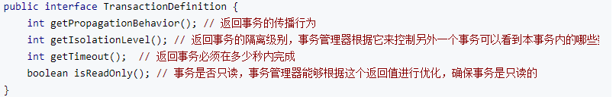

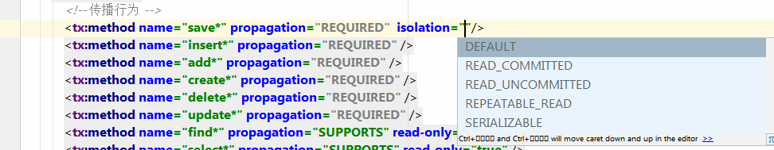
隔离级别 | 含义
ISOLATION_DEFAULT | 使用后端数据库默认的隔离级别
ISOLATION_READ_UNCOMMITTED | 最低的隔离级别，允许读取尚未提交的数据变更，可能会导致脏读、幻读或不可重复读
ISOLATION_READ_COMMITTED | 允许读取并发事务已经提交的数据，可以阻止脏读，但是幻读或不可重复读仍有可能发生
ISOLATION_REPEATABLE_READ | 对同一字段的多次读取结果都是一致的，除非数据是被本身事务自己所修改，可以阻止脏读和不可重复读，但幻读仍有可能发生
ISOLATION_SERIALIZABLE | 最高的隔离级别，完全服从ACID的隔离级别，确保阻止脏读、不可重复读以及幻读，也是最慢的事务隔离级别，因为它通常是通过完全锁定事务相关的数据库表来实现的

编程式事务与声明式事务的区别
spring提供了对编程式事务和声明式事务的支持，编程式事务允许用户在代码中精确定义事务的边界，而声明式事务（基于AOP）有助于用户将操作与事务规则进行解耦。
简单地说，编程式事务侵入到了业务代码里面，但是提供了更加详细的事务管理；而声明式事务由于基于AOP，所以既能起到事务管理的作用，又可以不影响业务代码的具体实现。

编程式事务具体使用TransactionTemplate实现，线程安全
TransactionTemplate tt = new TransactionTemplate(); // 新建一个TransactionTemplate Object result = tt.execute(new TransactionCallback(){
public Object doTransaction(TransactionStatus status){
updateOperation();
return resultOfUpdateOperation();
}
});

声明事务实现的方式有多种，使用Bean代理的方式、使用拦截器实现、使用TX标签拦截器，全注解方式，后面两种常用，具体就不细说了

Bean 是如何被管理的，生命周期如何？
Spring主要使用工厂模式管理使用配置文件或者注解注册的bean至容器中，容器是抽象的概念，实质上管理bean的是ApplicationContext接口

Bean根据配置的属性初始化，scope为singleton的情况下，默认在加载容器时就会创建，如果配置类延迟加载属性则只会在getBean的情况下实例化

如果是prototype的话，只有在getBean的时候才会被实例化

至于一个Bena创建之后销毁的问题，如果没有认为的销毁，默认该bean一直在容器中，除非容器关闭，否则不会被销毁

可以在配置Bean的时候添加init-method 或者destory-method属性，表示创建或者销毁时会执行自己定义的方法

Bean 的不同 scope，比如 prototype、singleton 有什么区别？

单例与多例的区别

Spring 的 AOP 如何配置与使用？
AOP是对于传统OOP模式的拓展或者是补充，应用场景主要是日志记录，权限验证，事务控制，性能监控这些系统级别的功能，可能在一个项目中每个不同的业务模块都会使用到这些功能，比如用户管理模块，不使用aop的情况下除了要处理自身业务，还需要处理权限、日志、事务等杂七杂八的外围操作，而这些基础操作在其它模块中都有使用到，

会造成代码混乱，分散，难拓展等

Aop就可以解决外围业务代码跟核心业务代码分离的问题
在spring中使用的话，可使用注解或者配置文件，配置通知，切面，以及切点以及连接点可以实现。
Spring中Aop的实现主要通过代理实现，根据情况使用jdk代理或者cglib代理
根据我们的配置将增强方法织入目标中生产代理对象invork

JAVA基础

封装
将复用的代码封装为一个方法，进行重复调用

继承
抽取共性，定义父类，避免重复的的行为，属性出现

滥用继承
java内只能实现单继承，当我们使用共性行为框死一种类型的时候，后期如需拓展其他子类必须继承这些属性以及行为，但有的情况下并不一定都有这种行为，所以会导致出现滥用继承的情况，这种情况，可以考虑使用接口拓展

继承的正确使用情景：
1.对象之间确实有继承关系的,比如，狗，猫很明显能够提炼出哺乳动物这个父类。
2.有处理他们父类的地方，这些地方不必面对一个具体的类就能够完成任务：比如有个方法需要调用“跳跃”这个功能，猫和狗都有这个功能，那么就必须要写两个方法，只需要定义一个具有跳跃方法的动物类即可，然后传入这个类的实例作为参数。
不正确的使用情景：
两个类的功能详细，代码有大量重复，从属性上并没有明确的事物继承关系，为了节省代码而抽象出一个共同父类。此解决方案导致代码结构混乱，其他人很难理清思路。
正确解决方案：把这些代码抽出来放在一个静态的工具类或者工厂类里边，然后这两个类去引用这些静态类或者工厂类。

多态
多态就是同一个行为具有多个不同表现形式或形态的能力
多态必须具备三个前提条件：继承，重写，父类引用指向子类对象

Assert
Java断言机制
程序执行的某个时间点或者某个情况下，必然处于或者不处于某个状态，若不是，则是个严重错误，例如，某个时间点程序的某个变量值一定是多少，否则抛出assertionException

但是注意，需要在启动参数上开启断言
_VM options参数添加:-ea
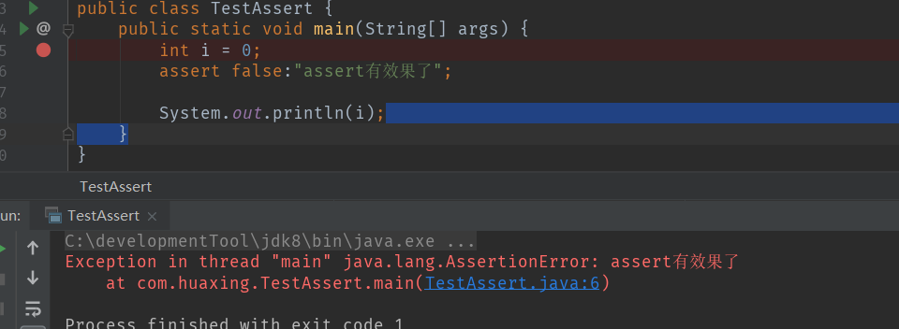

Collection
collection实现iterable接口，
子接口分别为:
List(arrayList、linkedList)、set(HsahSet、TreeSet)、queue（...）

ArrayList
队列结构，数组在内存中是连续的线性空间，查找快，插入慢
数组的长度也是需要考虑的问题，内部数组不够时，会建立新数组，这也是必须耗费的时间和内存消耗。如事先能预知大概范围，可使用构造方法制定长度

LinkedList
链表结构，插入快，查询慢
内部采用Node节点，一部分存引用，一部分存next指针（指向下一个节点）

Set
内容不重复，使用场景基本就是用来去重，如有须有可查看源码实现

Map
键值结构
常用的有HashMap、TreeMap

HashMap
new HashMap();
表示在堆中开辟了一块内存
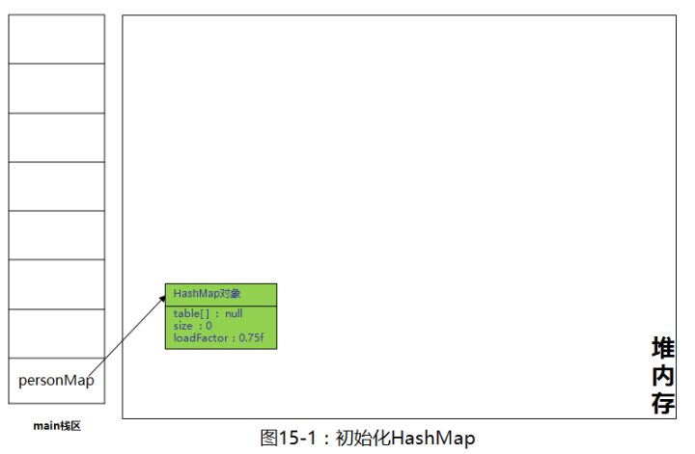

HashMap主要成员变量
默认负载因子
static final float DEFAULT_LOAD_FACTOR = 0.75f;

transient Node<K,V>[] table;
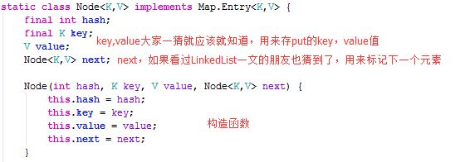

Node数组
一个key，一个value，用来保存我们往Map里放入的数据，next用来标记Node节点的下一个元素。目前还没有任何代码用到Node，我们只能从成员变量入手了
transient int size;

transient int modCount;

初始化
当我们调用put方法的时候：table数组默认为null，size默认为0，负载因子为0.75f
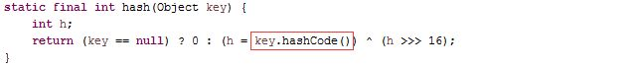

拿到key的hashCode之后，继续看putVal方法

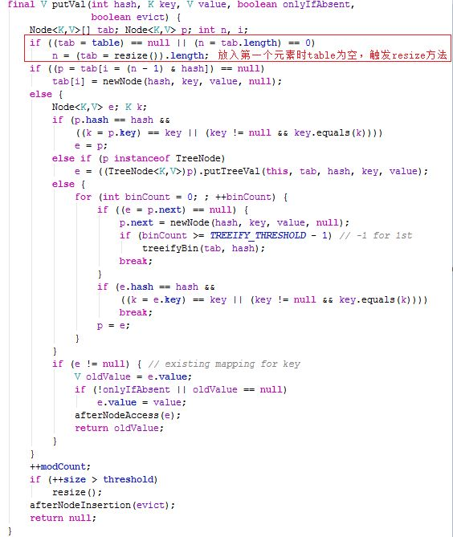

resize方法比较复杂，这儿就不完全贴出来了，当放入第一个元素时，会触发resize方法的以下关键代码
再看这个DEFAULT_INITIAL_CAPACITY是什么东东
又是传说中的移位运算符，1 << 4 其实就是相当于16。
恩，这句是关键，当我们放入第一个元素时，如果底层数组还是null，系统会初始化一个长度为16的Node数组，像极了ArrayList的初始化。
此时node数组size为16，逻辑长度size变量还是为0
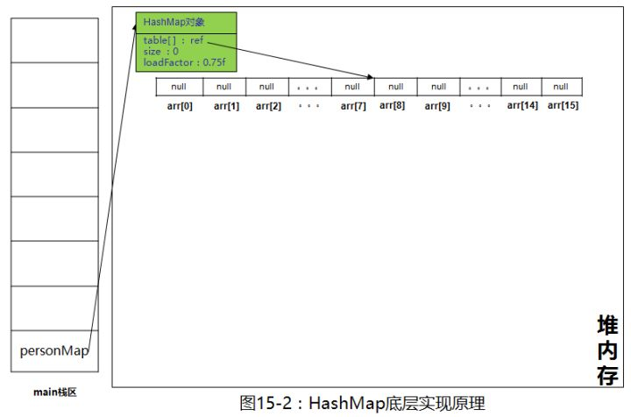

继续
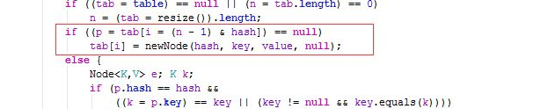
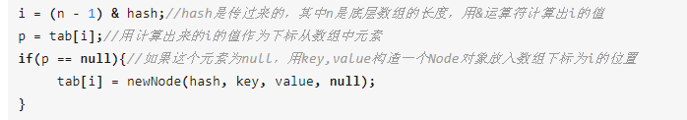

不管这个hash的值是多少，经过(n - 1) & hash计算出来的i 的值一定在n-1之间。刚好是底层数组的合法下标，用i这个下标值去底层数组里去取值，如果为null，创建一个Node放到数组下标为i的位置。这里的“张三”计算出来的i的值为2
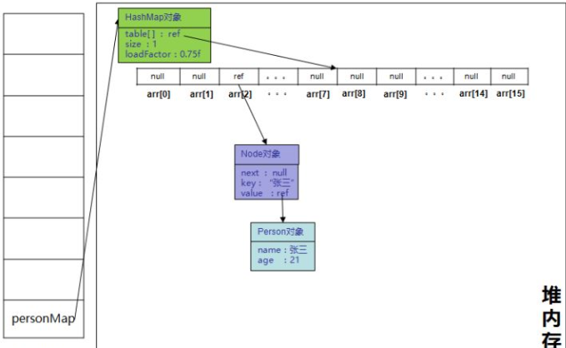

继续添加“李四”，“王五”，“赵六”，一切正常，key：“李四”经过(n - 1) & hash算出来在数组下标位置为1，“王五”为7，“赵六”为9
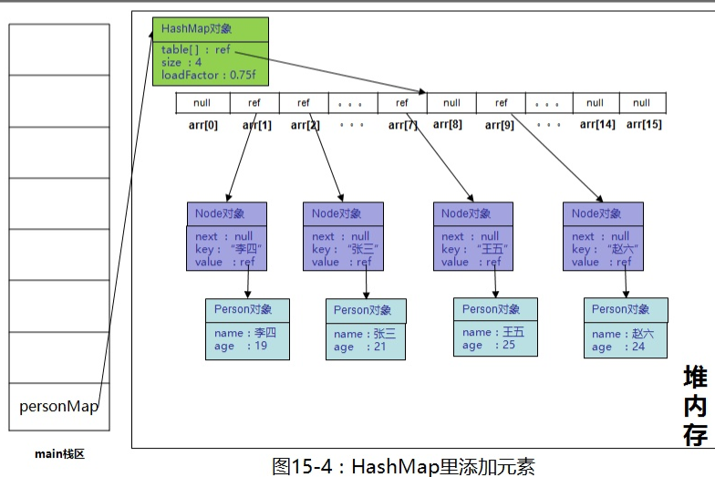

继续往里添加“孙七”，通过(n - 1) & hash计算“孙七”这个key时计算出来的下标值是1，而数组下标1这个位置目前已经被“李四”给占了，产生了冲突，万一计算出来的下标值i重了怎么办？
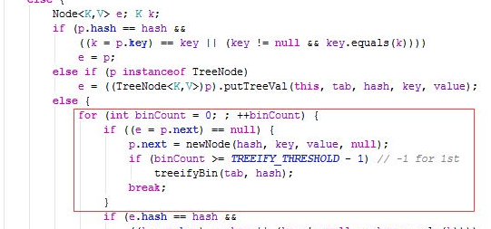
上图中红框里就是冲突的处理，这一句是关键
p.next = newNode(hash, key, value, null);
也就是说new一个新的Node对象并把当前Node的next引用指向该对象，也就是说原来该位置上只有一个元素对象，现在转成了单向链表
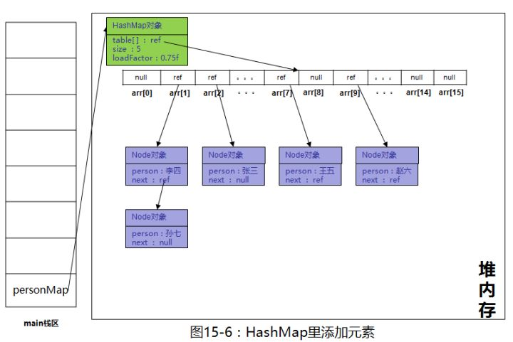

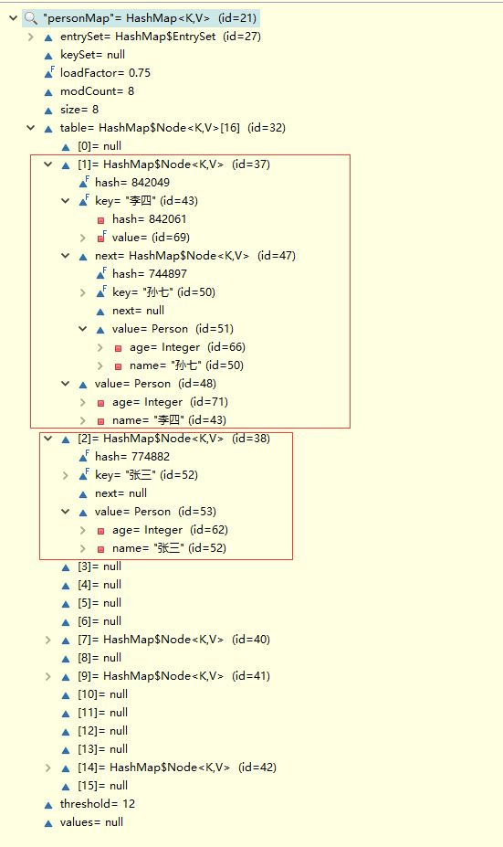

红框中还有两行比较重要的代码
if (binCount >= TREEIFY_THRESHOLD - 1) //当binCount>=TREEIFY_THRESHOLD-1
treeifyBin(tab, hash);//把链表转化为红黑树
再看看TREEIFY_THRESHOLD的值

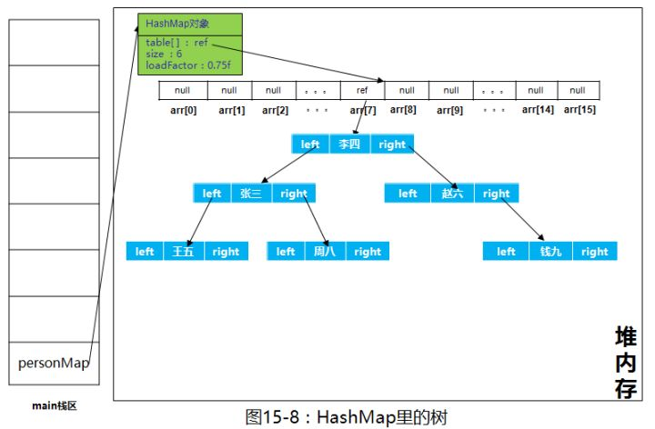

在JDK1.7及以前的版本中，HashMap里是没有红黑树的实现的，在JDK1.8中加入了红黑树是为了防止哈希表碰撞攻击，当链表链长度为8时，及时转成红黑树，提高map的效率。

初始化小结：
HashMap的最底层是数组来实现的，数组里的元素可能为null，也有可能是单个对象，还有可能是单向链表或是红黑树。
文中的resize在底层数组为null的时候会初始化一个数组，不为null的情况下会去扩容底层数组，并会重排底层数组里的元素。
总结，在hashMap中放入（put）元素，有以下重要步骤：
1、计算key的hash值，算出元素在底层数组中的下标位置。
2、通过下标位置定位到底层数组里的元素（也有可能是链表也有可能是树）。
3、取到元素，判断放入元素的key是否==或equals当前位置的key，成立则替换value值，返回旧值。
4、如果是树，循环树中的节点，判断放入元素的key是否==或equals节点的key，成立则替换树里的value，并返回旧值，不成立就添加到树里。
5、否则就顺着元素的链表结构循环节点，判断放入元素的key是否==或equals节点的key，成立则替换链表里value，并返回旧值，找不到就添加到链表的最后。
精简一下，判断放入HashMap中的元素要不要替换当前节点的元素，key满足以下两个条件即可替换：
1、hash值相等。
2、==或equals的结果为true。

